Marguerite aux Minguettes,
un projet dont vous êtes le héros !

Marguerite c’est :
- Réfléchir, étudier, questionner les notions de « durabilité » et de « justice alimentaire »
- Participer à un projet de recherche en Géographie avec l’ENS de Lyon
- Bâtir un projet avec le territoire de notre commune (avec la mairie, des collèges, lycées…)
- Faire de la géo, des SVT et être citoyen grâce à des rencontres, des sorties, un potager, un projet, la participation à un grand « Congrès des élèves » à l’université en fin d’année.

Le « potager d’Elsa » : Jardinons au collège !
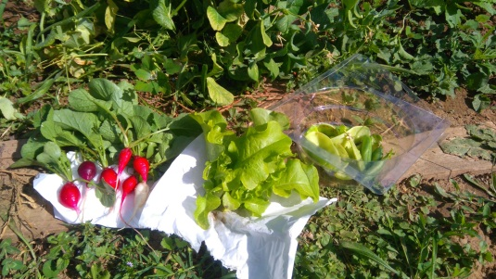
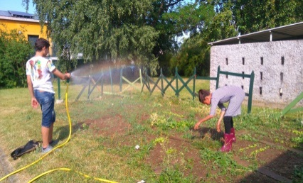
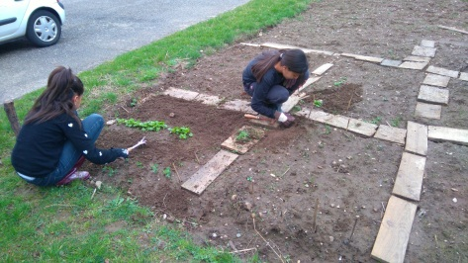

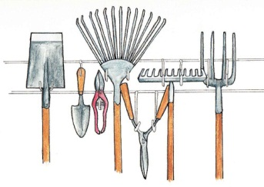
Semer… Cultiver… Partager… se reposer …apprendre Récolter… déguster…
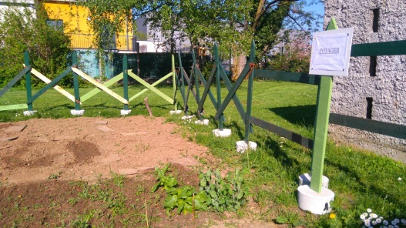
Au programme cette année :
Une serre (avec la SEGPA)
Des hôtels à insectes
L’arrosage automatique
Une citerne de récupération des eaux de pluie
Et toutes vos bonnes idées et envies !

…pour un potager dont chacun.e récoltera et mangera les produits…
Tou.te.s les volontaires sont bienvenu.e.s !
« Regards sur nos assiettes », 2015, de Pierre Beccu.
Dans cette bande annonce, quelles grandes questions, quels grands thèmes sont soulevés et nous font réfléchir ?

L’accès aux commerces alimentaires

de mon territoire

À nos cerveaux :
- Tu vas réaliser une cartographie de ton espace de vie et de déplacements, c’est –à-dire un dessin des lieux que tu fréquentes régulièrement.

Pour réussir ce travail, complète d’abord le tableau en te posant les questions suivantes :
- 1ere colonne : Quelles sont les activités régulières que tu fais pendant la semaine et le week-end ?
  - N’oublie pas les commerces alimentaires fréquentés par ta famille
- Dans la 2eme colonne, trouve un figuré (un dessin) pour chacun (ex : un 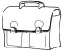 pour le collège…)
- 3ème colonne : Où sont-ils par rapport à ton domicile ?
- 4eme colonne : A quelle fréquence réalises-tu ces activités ?
- 5eme colonne : Quels moyens de transport utilises-tu pour y aller ? (Bus, à pieds, tram, etc)
Mes activités | Figuré | Leur localisation | La fréquence de mes trajets | Mes moyens de transport

A nos crayons ! Dans l’encadré suivant réalise une carte mentale :
  - Situe chaque activité en la représentant plus ou moins loin de ton domicile selon sa localisation
  - représente chaque trajet avec une flèche plus ou moins épaisse selon la fréquence
  - Choisis une couleur différente pour chaque mode de transport et colorie les flèches selon le moyen de transport utilisé pour chaque trajet.

Carte mentale de mon espace quotidien :

C. Entoure les commerces alimentaires sur ta carte.
D. Complète le tableau ci-dessous à l’aide des documents projetés.
 | 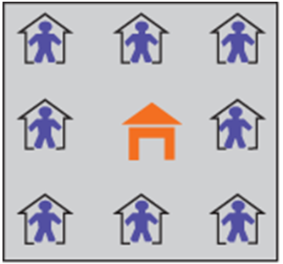  1 | 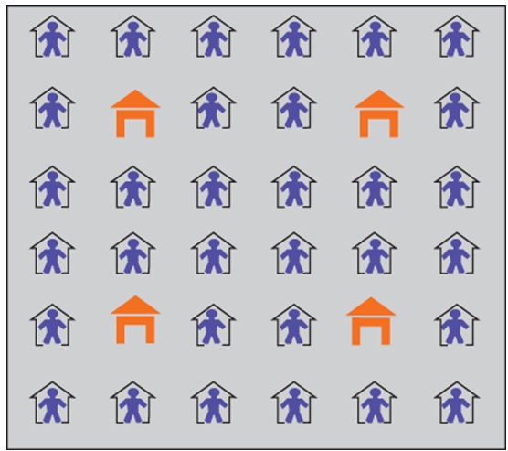  2 | 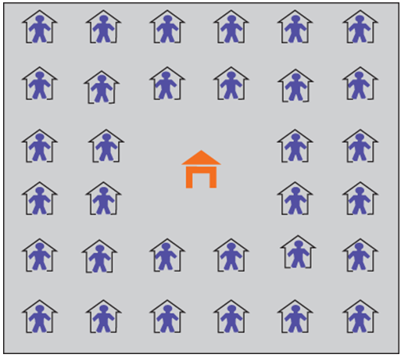  3
Rapport Nombre de commerce/Nombre d’habitants (fraction)

E. Quelles sont les conséquences de la situation du doc 3?
…………………………………………………………………………………………………………………
…………………………………………………………………………………………………………………
F. Combien et où faudrait-il mettre les commerces selon toi, si tu étais maire de la ville?
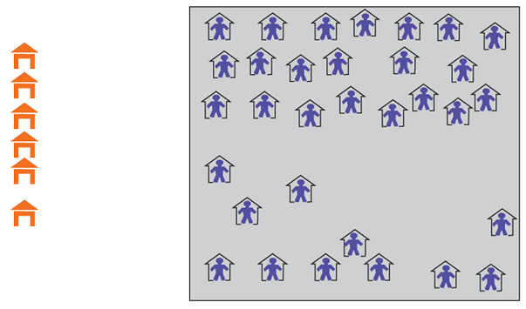
Coup de pouce :
- Où se situent les espaces disponibles ?
- Où se situent les personnes qui ont besoin de ces commerces ?

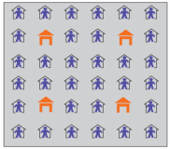
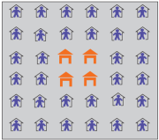
G. Entoure le schéma qui te semble le mieux représenter l’organisation spatiale des zones résidentielles et commerces de ton quartier ?

H. De quoi ne tiennent pas compte ces schémas ?
………………………………………………………………………………………………………………
I. Dans ton quartier, y a t-il beaucoup de commerces alimentaires ? Sont-ils faciles d’accès ?
………………………………………………………………………………………………………………

Qu’avons-nous retenu ?
…………………………………………………………………………………………………………………
……………………………………………………………………………………………………………………………………………………………………………………………………………………………………
…………………………………………………………………………………………………………………
…………………………………………………………………………………………………………………

